**《好经验共分享》学习指南**

**学习目标：**

1．通过回忆学习经历，了解名人的学习方法，能够举例说出不同的学习方法。

2．通过分析寓言故事，学生能够懂得选择适合自己的学习方法才是最好的，从中体验学习的快乐，逐步形成良好习惯。

同学们，大家好！今天我们学习的内容是三年级道德与法治上册教材第3课第8课时《好经验共分享》，请同学们打开书把23页这一部分内容先看一看。你可以边看书边思考，从中看懂了什么。

**学习任务单：**

**【课前活动】**

活动一：请你列举两个自己用过的或者知道的学习方法。

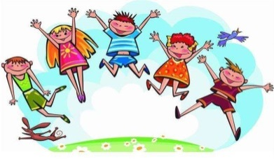

我的学习方法

1．

2．

**【课上活动】**

活动二：了解古今中外名人故事，学习他们的学习方法，制作“名人卡”。

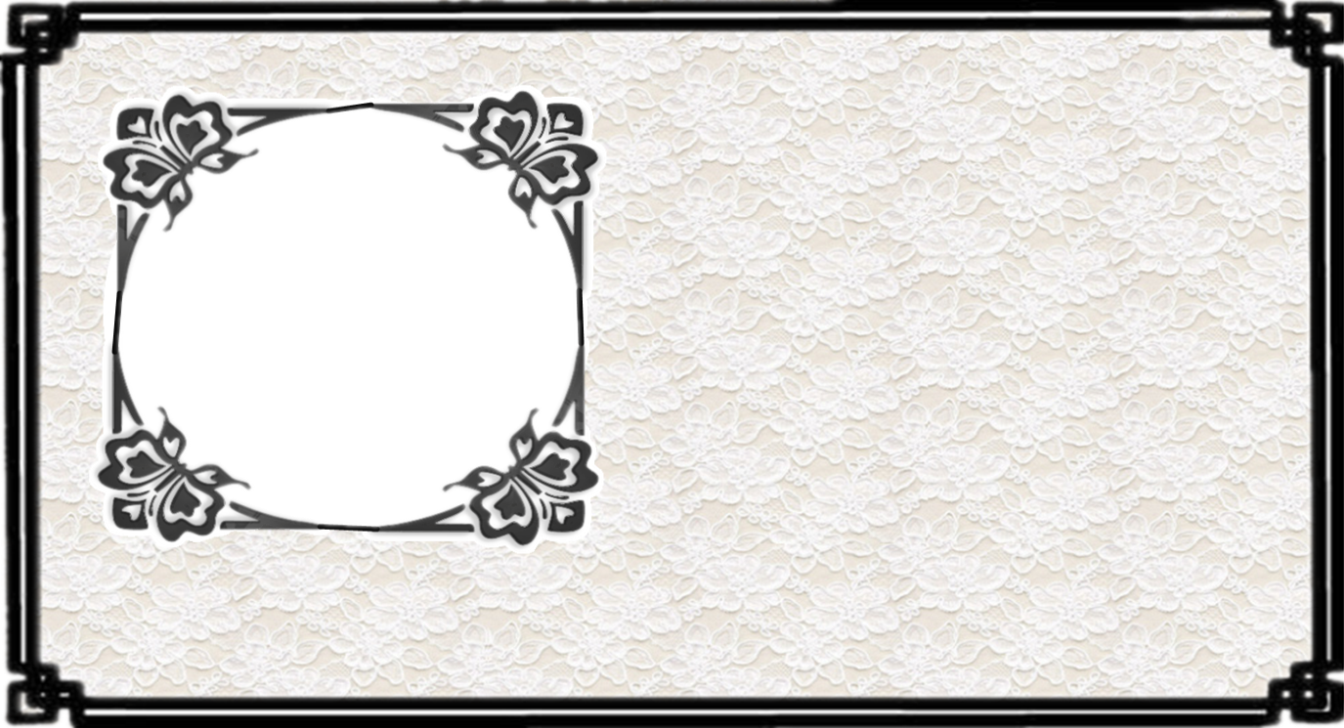

名人卡

照片

学习方法：

（人物）

**【课后活动】**

活动三：你找到适合自己的学习方法了吗？说说你的感受或者收获。

